INDICA AO PODER EXECUTIVO MUNICIPAL A REALIZAÇÃO DE PAVIMENTAÇÃO ASFÁLTICA E CONCLUSÃO DA INSTALAÇÃO DE ILUMINAÇÃO PÚBLICA NA RUA MACEIÓ NO RESIDENCIAL DONA JULIA.
De conformidade com o que estabelece o Artigo 120 do Regimento Interno da Casa, o Vereador Subscritor, depois de ouvida a Soberana e Douta manifestação do Plenário, INDICA ao Poder Executivo Municipal, a realização de pavimentação asfáltica e conclusão da instalação de iluminação pública na rua Maceió no residencial Dona Julia.

JUSTIFICATIVA

Este vereador foi procurado por moradores da rua Maceió no Residencial Dona Julia, para que intermediasse junto ao Poder Executivo sua pavimentação asfáltica, assim como a conclusão da iluminação pública, faltando apenas a ultima quadra entre as ruas, Belo Horizonte até a rua Natal.

Enfatizo que essas são reivindicações antigas e que infelizmente a gestão anterior não deu a devida importância, deixando assim os moradores sem solução.

Esperamos e contamos com a atenção do Poder Executivo Municipal através de suas Secretarias, para o atendimento desta importante indicação na qual merece atenção.

Fotos em anexo.

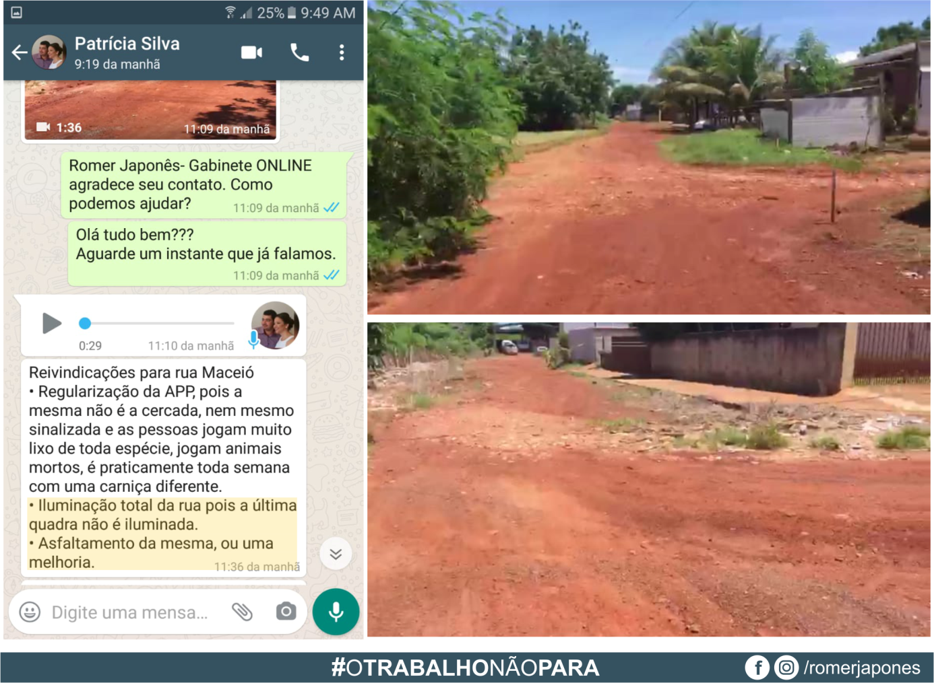

Plenário das Deliberações, Vereador Daniel Lopes da Silva, Câmara Municipal de Tangará da Serra, Estado de Mato Grosso, aos nove dias de fevereiro do ano de dois mil e vinte e um.



